ENUNCIADO

En este tiempo, se ha visto que la gran mayoría de personas tiene un déficit cuando requiere ahorrar para posibles inversiones o posibilidades oportunidades que se pueden presentar a futuro, esto se debe a la falta de educación financiera, la cual no la enseñan en ninguna institución educativa, por ende, los bancos toman provecho de las circunstancias y logran que la gente tome ayuda de estas entidades y ellos simplemente esperan un pago doble por el cliente y así sucesivamente para los demás clientes.

Dado lo anterior, se va realizar un aplicación web, en donde los usuarios entre un rango de 15 a 65 años, comprendan la metodología de ahorro, es decir cuál es el porcentaje que se debe tener de respaldo de acuerdo a los ingresos que obtenga, petición de movimientos entre otros, para que constantemente el programa le muestre avisos de su estado financiero, por ejemplo: “su estado está por debajo de lo normal (En riesgo)” o “su estado financiero se encuentra en excelentes condiciones”.

Por otro lado, el proyecto tendrá explicaciones breves como videos, audios, libros y mostrara gráficamente el proceso financiero con los datos obtenidos del simulador, en donde se irá actualizando para el desarrollo financiero de la persona para que sea mucho mejor y tome decisiones acertadas a la hora de invertir y no gastar mal el dinero.

Cabe recordar que lo anterior es un simulador, el cual no pedirá contraseñas de tarjetas de crédito o débito, tampoco los números de cuenta u otro medio. Tan solo con el nombre, correo electrónico y una contraseña diferente a lo mencionado anteriormente para acceder a sus datos simulados a la realidad financiera.

Listado de Requerimientos
Resultados
Se registra en la aplicación

Nombre | R1 – Registrar usuario – Sergio Alejandro Barrero
Resumen | El usuario se registrar para poder iniciar sesión a sus cuentas
Entradas
Nombre, Correo y Contraseña
Resultados
Ingresa su usuario y contraseña

Nombre | R2 – Iniciar Sesión – Sergio Alejandro Barrero
Resumen | Se verifica los datos ingresados para dar acceso a la aplicación
Entradas
Usuario y Contraseña
Resultados
Ingreso de gastos mensuales

Nombre | R3 – Ingresar Gastos – Andrew Rodríguez
Resumen | El cliente ingresa valor gastado mensualmente
Entradas
Valor a ingresar
Resultados
Ingreso de ganancias mensuales

Nombre | R4 – Ingresar Ganancias – Andrew Rodríguez
Resumen | Abona a la cuenta la ganancia del mes
Entradas
Valor a ingresar

Resultados
Indica el valor del ahorro mensualmente

Nombre | R5- Ver Ahorro – Sergio Alejandro Barrero
Resumen | Muestra al usuario el porcentaje de ahorro de acuerdo a su saldo
Entradas
Mensual y anual
Resultados
Visualiza los cambios realizados por el usuario mensualmente

Nombre | R6 – Ver Movimientos – Jordan Andrei Cortes
Resumen | El usuario puede ver los cambios de su cuenta de acuerdo a los gastos y ganancias ingresadas.
Entradas
Mensual y anual
Resultados
Se muestra gráficamente los datos ingresados en los anteriores ítems

Nombre | R7 – Ver grafica – Andrew Rodríguez
Resumen | Visualiza ganancia, gastos y ahorro gráficamente
Entradas
Mensual
Resultados
Simula el proceso de inversión en cdt

Nombre | R8 – Simulador de CDT – Jordan Andrei Cortes
Resumen | Los valores resultantes de esta simulación, son informativos, aproximados y pueden variar. Esta herramienta no constituye una asesoría contable ni tributaria.
Entradas
Valor a invertir
Resultados
Ingresa el valor del compra, para informarle un promedio de lo que debe pagar.

Nombre | R9 – Simulador de uso de Tarjeta de crédito – Jordan Andrei Cortes
Resumen | Los cálculos dados en esta calculadora son una aproximación a la cuota que le cobrará su banco por la utilización de la tarjeta de crédito. Sin embargo, la suma puede cambiar en comparación con la que le cobra su entidad financiera
Entradas
Valor de compra

MODELO DE CASOS DE USO

- DIAGRAMA DE CASOS DE USO

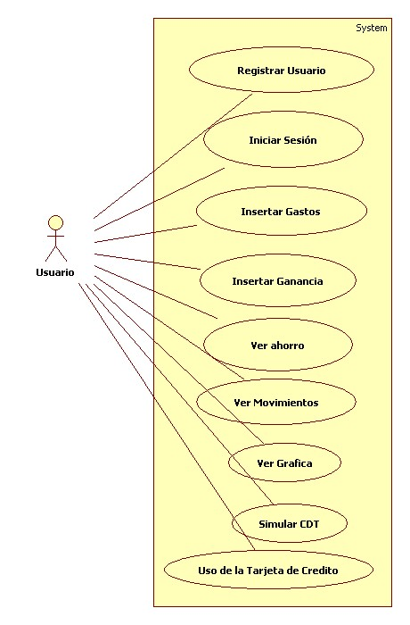

Nota: Se le agrega el caso de uso de autenticación por parte del usuario en donde se tomara la interacción con tecnología Ajax y el uso constante de un servidor web en donde este rol será asignado a una persona que aporte la estabilidad a la aplicación web que se va desarrollar a lo largo del curso..

Trabajo: Explicar cada uno de los elementos indicados anteriormente, especificando un ejemplo para cada uno de ellos.

- ESPECIFICACIÓN DE CASOS DE USO
Nombre del caso de uso | Registrar Usuario
Identificador único | 1
Descripción | El caso de uso permite al usuario ingresar los datos requeridos para el registro en la aplicación y mantener guardados los datos del usuario.
Actores | Actor Primario: Usuario
Entrada | Nombre, Correo y Contraseña
Salidas | Interfaz de iniciar sesión
Flujo de Eventos | - El usuario debe dar clic en hipervínculo de registro de la aplicación.  - Debe ingresar los campos requeridos como: nombre, correo y contraseña.  - Dar clic en el botón Registrar.  - La aplicación verificara si los campos están llenos y cumplen con los requerimientos.  - El servidor verificara si el usuario ya existe y si los campos son válidos para hacer satisfactorio el registro.  - Muestra mensaje de satisfacción y lleva al usuario para iniciar sesión.
Excepciones | - El usuario no ingrese ningún campo.  - No ingrese los requerimientos por cada campo  - Deje un campo vacío a la hora del registro.  - El usuario ingrese un usuario ya existente en la aplicación.
Precondiciones | Ingresar correo, nombre y contraseña para crear cuenta.
Poscondiciones | NA
Pantalla de Visualización asociado. | 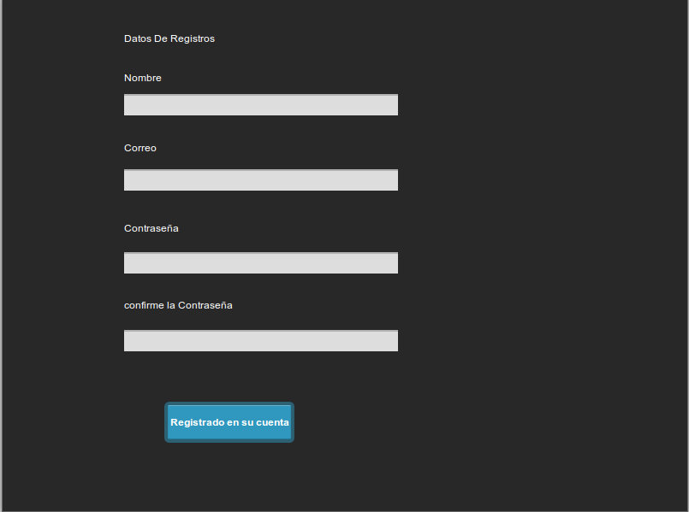

- ESPECIFICACIÓN DE CASOS DE USO
Nombre del caso de uso | Iniciar Sesión
Identificador único | 2
Descripción | Permite al usuario autenticarse para brindar al acceso al simulador financiero.
Actores | Actor Primario: Usuario
Entrada | Usuario y Contraseña
Salidas | Uso total de la aplicación
Flujo de Eventos | - Da clic en el hipervínculo de iniciar sesión.  - Ingresa usuario y contraseña.  - Da clic en el botón Iniciar Sesión.  - La página valida si los campos ingresados corresponden a los requerimientos del sistema  - El servidor valida si el usuario si existe y procede a validar si los campos son iguales.  - Brinda acceso total a la plataforma.
Excepciones | - Los campos estén vacíos cuando da clic en iniciar sesión.  - Los datos no concuerden cuando el servidor haga la validación.  - El usuario no exista en la base de datos.
Precondiciones | Ingresar usuario y contraseña para iniciar sesión.
Poscondiciones | NA
Pantalla de Visualización asociado. | 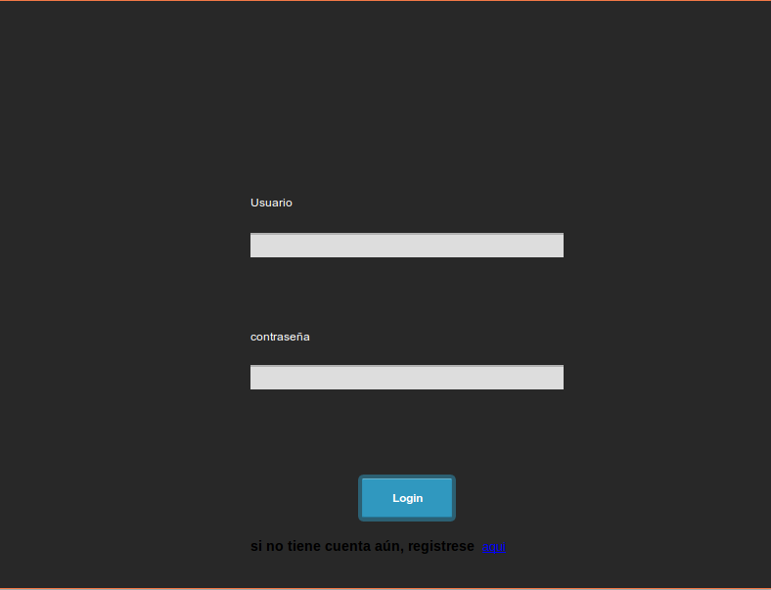

- ESPECIFICACIÓN DE CASOS DE USO
Nombre del caso de uso | Ingresar Gastos
Identificador único | 3
Descripción | Permite al usuario ingresar el tipo de gasto mensual.
Actores | Actor Primario: Usuario
Entrada | Valor del gasto mensual
Salidas | Saldo actualizado después de ingresar los gastos
Flujo de Eventos | - Dar clic en la opción ingresar gasto.  - Seleccionar tipo de gasto.  - Ingresar valor.  - Ver sumatoria de gasto
Excepciones | - El usuario no este autenticado en la aplicación.  - El usuario no haga uso del ingreso del gasto.  - Ingrese un valor no numérico en el gasto.  - Deje os campos vacíos.
Precondiciones | Estar autenticado de la aplicación
Poscondiciones | Saldo actualizado
Pantalla de Visualización asociado.

4. ESPECIFICACIÓN DEL CASO DE USO
Nombre del caso de uso | Ingresar gastos
Identificador único | 4
Descripción | Permitirá al usuario a ingresar sus ganancias, de acuerdo al tiempo que le vayan llegando, y el saldo se irá actualizando de acuerdo a lo ingresado.
Actores | Actor Primario: Usuario
Entrada | Valor de ganancia
Salidas | Saldo actualizado
Flujo de Eventos | - Dar clic en la opción ingresar ganancia.  - Ingresa el valor numérico de la ganancia.  - Da clic en ingresar ganancia.  - Se verifica que el valor cumpla con los requerimientos.  - Se hace la sumatoria y actualiza el saldo en la página.
Excepciones | - No este autenticado en la aplicación.  - Deje vacío el campo de ingresar ganancia.  - No cumpla los requerimientos del campo.  - Nunca use la opción de ingresar ganancia.
Precondiciones | Ingresar valor de la ganancia
Poscondiciones | NA
Pantalla de Visualización asociado.

- ESPECIFICACIÓN DE CASOS DE USO
Nombre del caso de uso | Ver Ahorro
Identificador único | 5
Descripción | Permitirá al usuario ver como se ha calcula el porcentaje de ahorro, debido que es la parte principal y el objetivo de la aplicación. Sera aprendible para cualquier usuario y pueda aplicarlo en la vida cotidiana.
Actores | Actor Primario: Usuario
Entrada | Mensual y Anual
Salidas | Ninguna
Flujo de Eventos | - Dar clic en la opción ver ahorro.  - El script se ejecuta y muestra el cálculo del ahorro del saldo del usuario.
Excepciones | - El usuario debe estar autenticado.  - El usuario nunca use la opción ver ahorro.
Precondiciones | Estar autenticado
Poscondiciones | NA
Pantalla de Visualización asociado.

- ESPECIFICACIÓN DE CASOS DE USO
Nombre del caso de uso | Ver movimientos
Identificador único | 6
Descripción | Permite al usuario visualizar todos los movimientos hechos en el mes, si en realidad los hizo.
Actores | Actor Primario: Usuario
Entrada | Mensual y Anual
Salidas | NA
Flujo de Eventos | - Dar clic en la opción Ver movimientos.  - El servidor llama la información del usuario.  - Se visualiza todos los movimientos realizados.
Excepciones | 1. El usuario no este autenticado.  2. E usuario nunca use esta opción
Precondiciones | Estar autenticado
Poscondiciones | NA
Pantalla de Visualización asociado.

- ESPECIFICACIÓN DE CASOS DE USO
Nombre del caso de uso | Ver grafica
Identificador único | 7
Descripción | Permite al usuario visualizar la gráfica de sus movimientos y adicionalmente videos y .pdf para que aprendan más cosas del mundo financiero.
Actores | Actor Primario: Usuario
Entrada | Mensual y Anual
Salidas | NA
Flujo de Eventos | - Dar clic en la opción Ver gráfica.  - El servidor llama la información del usuario.  - Se visualiza la información de acuerdo a las librerías para realizar gráficas.
Excepciones | 1. El usuario no este autenticado.  2. E usuario nunca use esta opción
Precondiciones | Estar autenticado
Poscondiciones | NA
Pantalla de Visualización asociado.

- ESPECIFICACIÓN DE CASOS DE USO
Nombre del caso de uso | Simulador de CDT
Identificador único | 8
Descripción | Permite al usuario simular si desea invertir en un CDT con alguna entidad financiera, y conozcan el manejo de esta.
Actores | Actor Primario: Usuario
Entrada | Valor a ingresar
Salidas | Porcentaje de interés de lo invertido
Flujo de Eventos | - Dar clic en la opción Simulador de CDT.  - Ingresa valor mínimo para invertir en CDT.  - Tiempo de Inversión.  - Da clic en Simular.  - La página calcula la inversión y muestra la información al cliente.
Excepciones | 1. El usuario no este autenticado.  2. El usuario nunca use esta opción.  3. Ingrese un valor equivocado.  4. Ingrese fecha inválida.
Precondiciones | Estar autenticado
Poscondiciones | NA
Pantalla de Visualización asociado.

- ESPECIFICACIÓN DE CASOS DE USO
Nombre del caso de uso | Uso de la tarjeta de crédito
Identificador único | 9
Descripción | Permite al usuario ingresar un valor de comprar según el número de notas que especifique el usuario y se calculara un promedio del pago a la tarjeta.
Actores | Actor Primario: Usuario
Entrada | Valor de compra, # cuotas , tasa interés
Salidas | Pago mensual en el tiempo especificado
Flujo de Eventos | - Ingresar valor de compra.  - Ingresar número de cuotas a pagar la compra.  - Ingresar tasa de interés  - Dar clic en calcular.  - Comprobar los requerimientos de los campos  - Calcula los pagos que se deben hacer cada mes.
Excepciones | - Debe estar autenticado.  - Ingrese mal algún campo.  - Deje campos vacíos.
Precondiciones | Estar autenticado en la aplicación
Poscondiciones | NA
Pantalla de Visualización asociado.

EXPLICACIÓN PLANTILLA A DILIGENCIAR
Nombre del caso de uso | No existe un estándar en UML para darle nombre a los casos de uso. El caso de uso describe el comportamiento del sistema, así que el nombre siempre debe empezar por un verbo.  Se debe escoger un nombre corto pero descriptivo
Identificador único | Definir un identificador único para el caso de uso, con el fin de identificarlo a lo largo del proyecto y poderle realizar trazabilidad.  Generalmente el identificador corresponde con un número.
Descripción | Breve descripción en líneas generales de la funcionalidad del caso de uso, de los actores que intervienen y del entorno de invocación
Actores | Actor Primario: Actores que activan el caso de uso.  Actores Secundarios: Actores que interactúan con el caso de uso luego que ha sido activado.
Flujo de Eventos | Flujo Básico: Lista de pasos basado en la ejecución perfecta del caso de uso: no hay errores, desviaciones, etc.  Secuencia ordenada de pasos que son declarativos, enumerados y ordenados en el tiempo.  Se pueden modelar desviaciones en el flujo de dos formas:  - Derivaciones Simples: Crear desviaciones en el flujo principal.  - Derivaciones Complejas: Escribir flujos alternativos.  Derivaciones Simples: Realizando derivaciones en un flujo básico. Se usa la palabra if para indicar una derivación.  Cada derivación empieza con la palabra if seguida de una simple expresión booleana.
Precondiciones | Restringen el estado del sistema antes que se pueda activar el caso de uso. Que debe ser verdadero antes que el caso de uso pueda ser ejecutado.
Poscondiciones | Restringe el estado del sistema luego que el caso de uso ha sido ejecutado. Que podría ser verdad luego que el caso de uso es ejecutado.
Pantalla de Visualización asociado. | 